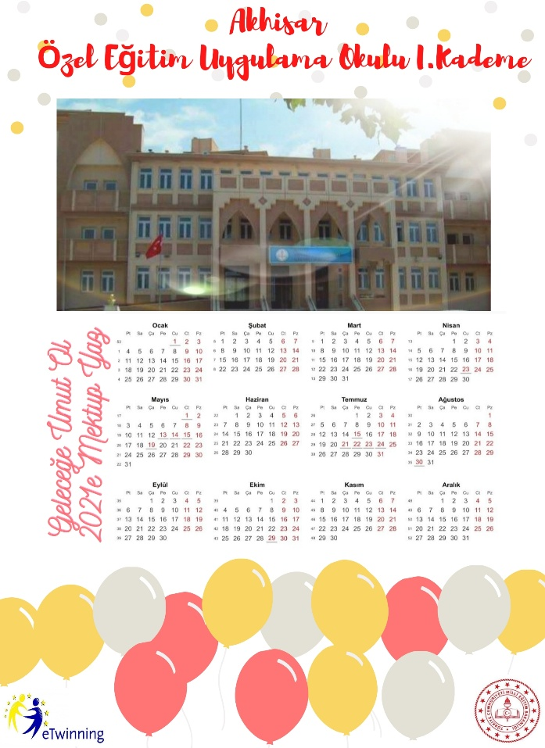
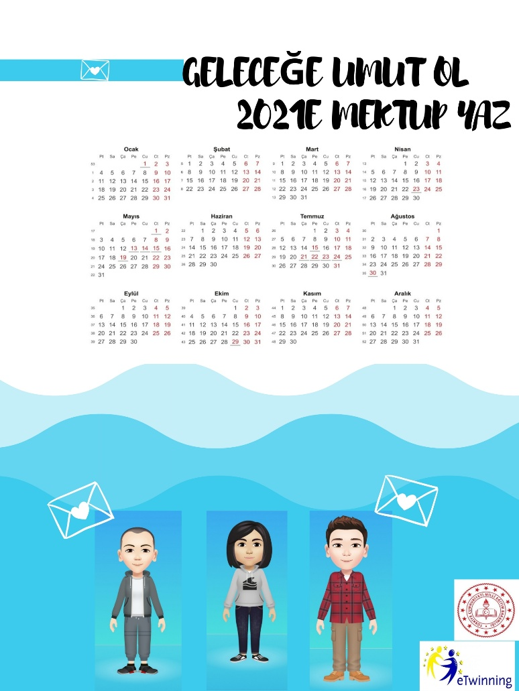
GELECEĞE UMUT OL 2021E MEKTUP YAZ E TWİNNİNG PROJESİ YE NI YIL TAKVİMLERİMİZ
